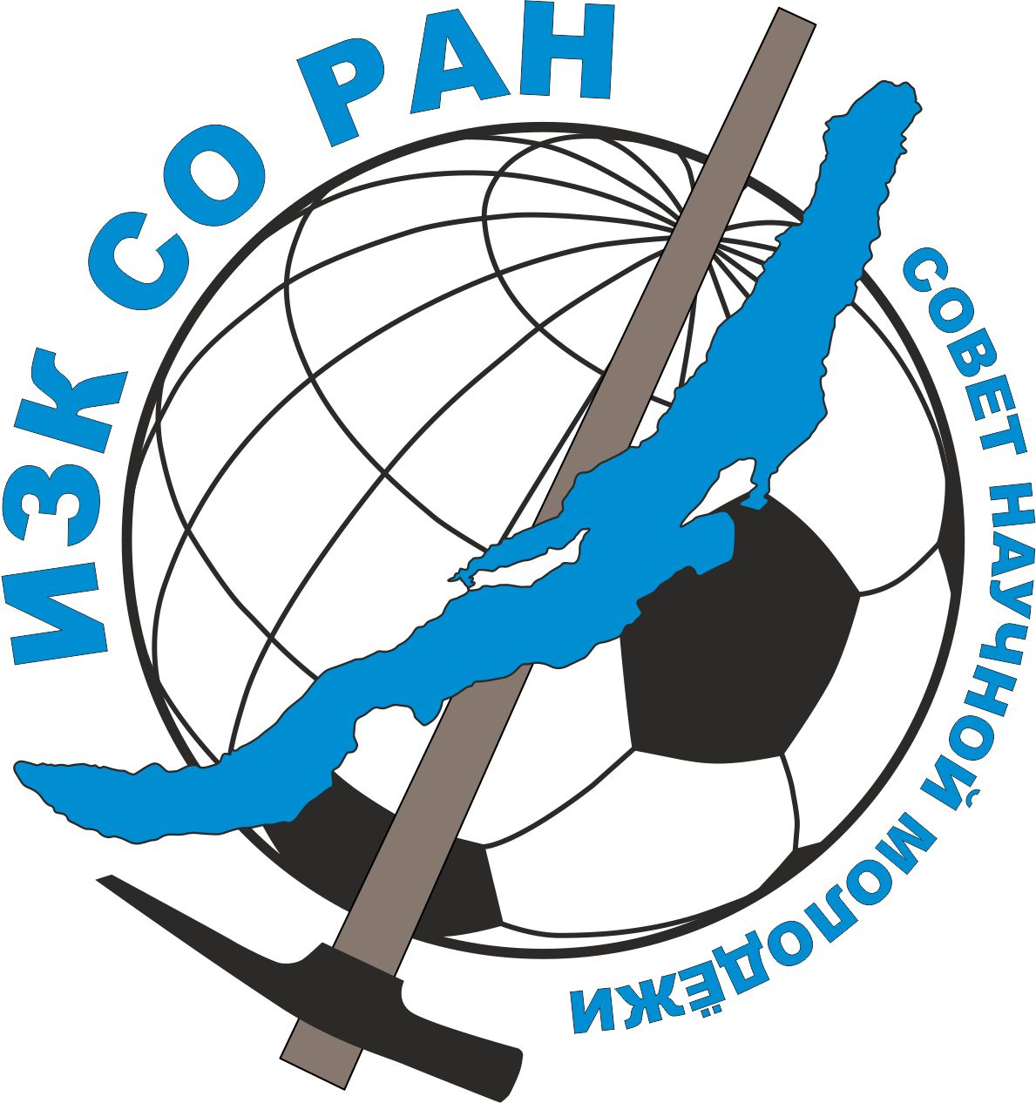 | XXXI ВСЕРОССИЙСКАЯ  МОЛОДЕЖНАЯ КОНФЕРЕНЦИЯ  «СТРОЕНИЕ ЛИТОСФЕРЫ И ГЕОДИНАМИКА»  Институт земной коры СО РАН, г. Иркутск  13-18 мая 2025 г.

ВТОРОЕ ИНФОРМАЦИОННОЕ СООБЩЕНИЕ

Уважаемые коллеги!

С 13 по 18 мая 2025 г. в Институте земной коры СО РАН будет проходить
XXXI Всероссийская молодежная конференция
«Строение литосферы и геодинамика»

Всероссийская молодежная конференция «Строение литосферы и геодинамика» – это традиционное научное мероприятие, которое проводится в Институте земной коры СО РАН с 1959 года.
Участниками конференции являются молодые учёные, сотрудники коммерческих организаций геологического и геофизического профиля, студенты ВУЗов России. Возраст участника на момент проведения мероприятия не должен превышать 39 лет. В работе конференции предполагается участие ведущих специалистов России с пленарными докладами.
Конференция пройдет с 13 по 18 мая в Институте земной коры СО РАН.
Организационный взнос составляет 3000 руб. (1500 руб. для студентов и аспирантов). В него включены: стоимость раздаточных материалов Конференции, кофе-брейки, приветственный фуршет.
Место проведения конференции:

13–15 мая – Основные научные секции.
Институт земной коры СО РАН
Иркутск, 664033, ул. Лермонтова 128

16–18 мая – Полевая геологическая экскурсия и лекции (для зарегистрированных участников).
Загородный отель Наратэй https://www.naratey-baikal.ru/contacts
Ольхонский район, оз. Байкал, Куркутский залив, м. Камыш 1

Адрес оргкомитета:
Иркутск, 664033, ул. Лермонтова 128

Рабочий e-mail конференции (по всем вопросам): lsg.crust@mail.ru
Страница конференции в сети Интернет: «Строение литосферы и геодинамика»

Бронирование мест и оплата проживания в городе Иркутске (13–16 мая) осуществляется участниками конференции самостоятельно.

По результатам конференции будет опубликован сборник тезисов, входящий в РИНЦ. Сборник будет опубликован на https://www.elibrary.ru и на сайте конференции.

ПЛАН МЕРОПРИЯТИЙ
13 мая в ИЗК СО РАН (г. Иркутск):
10.00–13.30 – пленарные и приглашенные доклады
14.30–17.00 – работа секции Гидрогеология, инженерная геология и геоэкология
18.00–20.00 – приветственный ужин (холл ИЗК СО РАН)

14 мая:
10.00–12.30 – работа секций: Общая геология, осадочная геология и палеонтология. Геология нефти и газа
14.00–18.00 – работа секции: Геофизика и геофизические методы исследований, геоинформатика

15 мая:
10.00–13.00 – работа секции: Современная геодинамика, тектонофизика, тектоника и геоморфология
14.30–18.00 – работа секций: Палеогеодинамика и геохронология. Геохимия, петрология, минералогия и рудообразование
18.00–21.00 – Общая дискуссия. Закрытие конференции. Фуршет (Спорт-парк Поляна

Полевая геологическая экскурсия и лекции (для зарегистрированных участников, оплачивается отдельно).
16 мая:
10.00 – Организованный отъезд от ИЗК СО РАН на базу Наратэй с геологической экскурсией по дороге. Транспорт от принимающей стороны. Время в пути составит около 6–7 часов. По дороге будет обед. Ужин предусмотрен уже на базе Наратэй.

17 мая: база отдыха Наратэй:
Проведение научных лекций на территории базы отдыха. Также параллельно будут организованы полевые экскурсии длительностью 3–4 часа. В вечернее время предусмотрен досуг (возможна организация квиза, волейбол, прогулки на Байкал)

18 мая:
11.00 – отъезд в Иркутск (ориентировочно в 15.00–16.00 прибываем в ИЗК СО РАН)

В стоимость оргвзноса уже включены трансфер, проживание и трехразовое питание на базе отдыха.

Бронирование мест и оплата проживания в городе Иркутске (13–16 мая) осуществляется участниками конференции самостоятельно.

В рамках конференции мы посетим интересные геологические объекты:
Голоценовые гейзериты Приольхонья, соленые озера Приольхонья, Бластомилониты шва, разделяющего Сибирский кратон и Ольхонский террейн ЦАСП, Мраморы Бугульдейского месторождения, Гранулиты мыса «Хадарта», гранатовые пески, Тажеранский массив.

Для комфортного пребывания на экскурсии вам понадобятся:
- Удобная обувь для перемещения по пересеченной местности
- Одежда, закрывающая ноги и руки (на территории есть клещи)
- Дождевик или ветровка (желательно)
- Головной убор
- Кружка

